**Για το Βήμα της Προ Επεξεργασίας χρησιμοποιήθηκε η πλατφόρμα του Kaggle.**

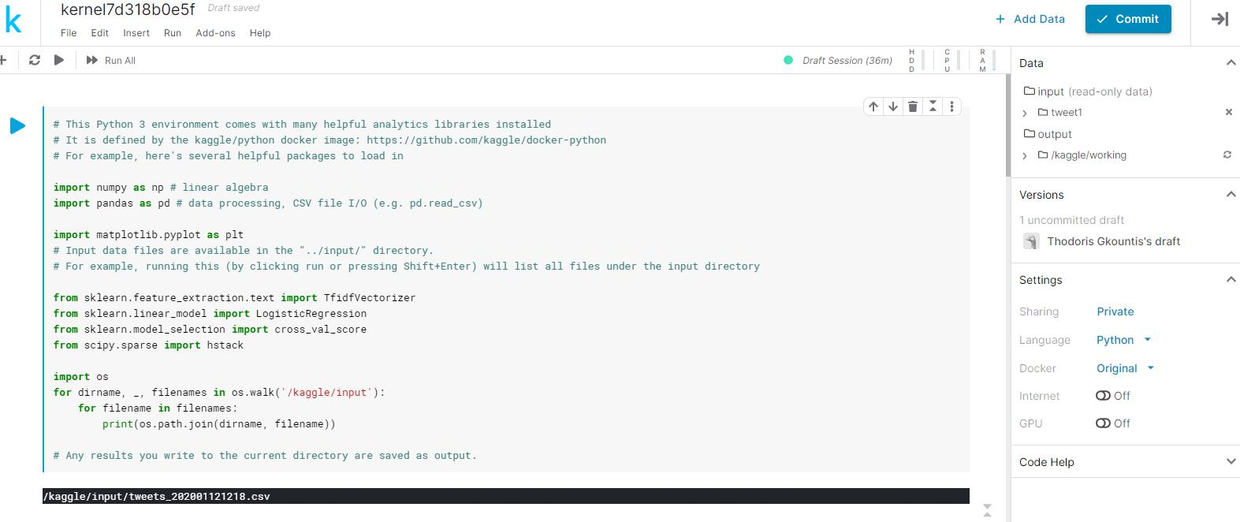

Εισάγουμε το αρχείο από το βημα1

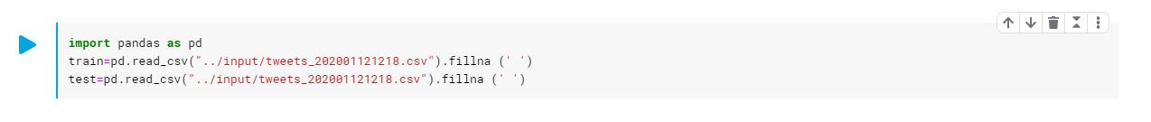

Μέσα από την info() μπορούμε να δούμε την δομή του dataset μας.

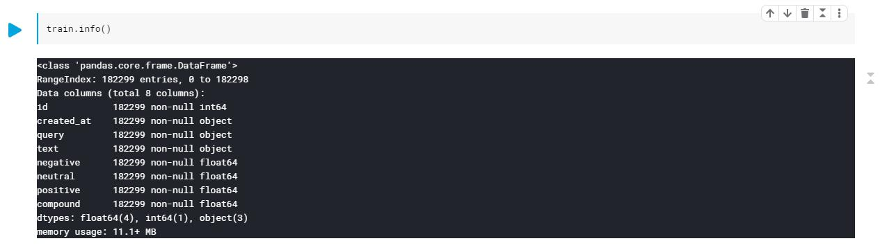

Και μέσω της head() βλέπουμε τις επικεφαλίδες κάθε στήλης

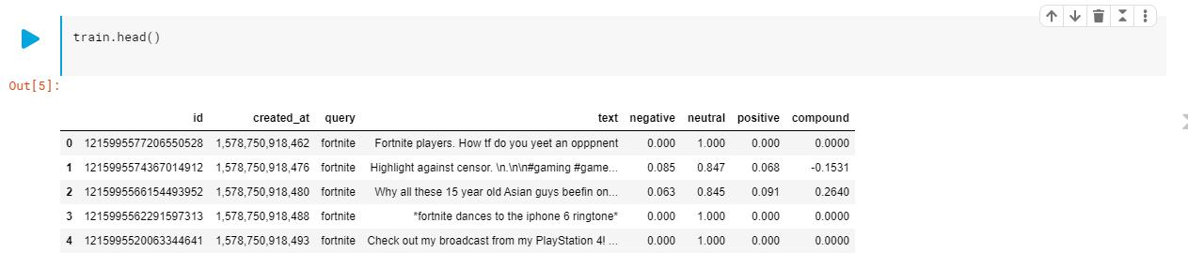

Και μέσω της columns() βλέπουμε τις γραμμές

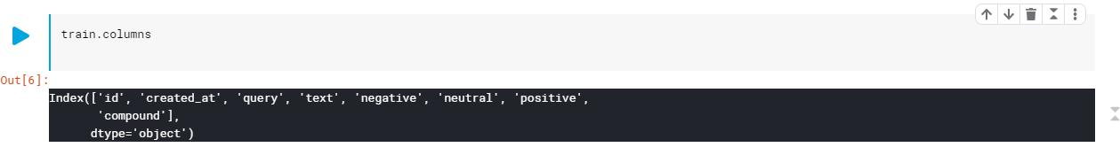

Δημιουργούμε κάποιες μεταβλητές που θα μας βοηθήσουν στην συνέχεια στην προ επεξεργασία.

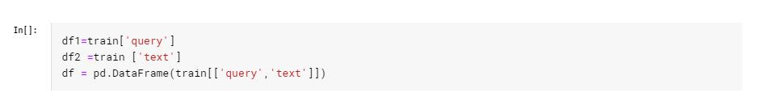

Αφαιρέσει Ειδικών Χαρακτήρων, Αφαίρεση Κενών , αφαίρεση προθεμάτων, μετατροπή σε μικρά.

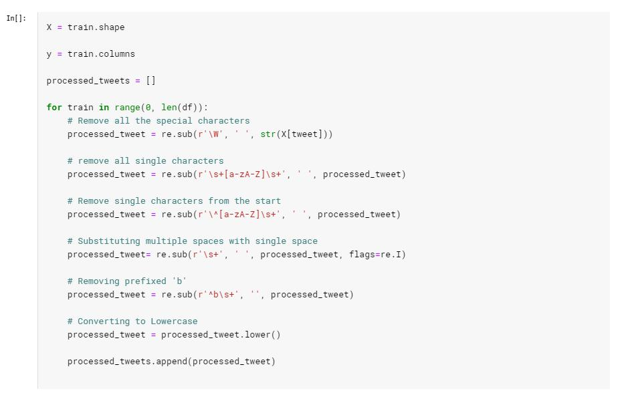

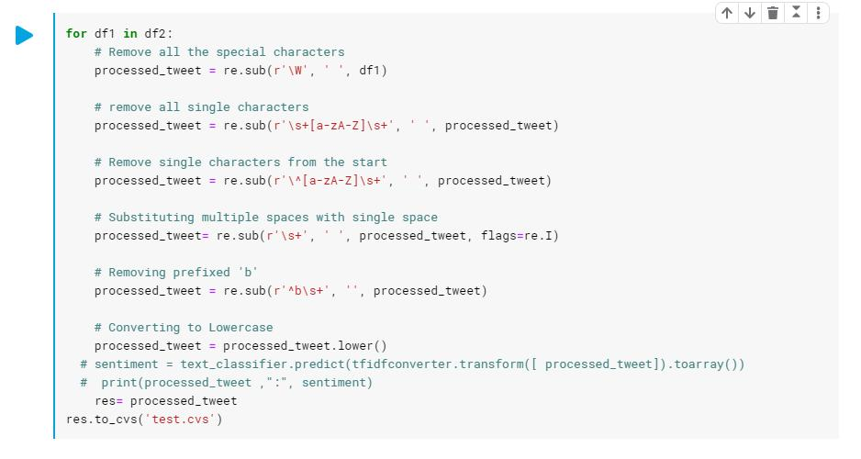

Εκτέλεση του κώδικα και αποτελέσματα

